BREVE VADEMECUM SU FUNZIONALITA’ EDOTTO UTILI PER IL MEDICO DI MEDICINA GENERALE
1: CEDOLINI STIPENDIALI E CERTIFICAZIONI FISCALI
2: ELENCO MENSILE SCELTE E REVOCHE
3: ELENCO ASSISTITI IN CARICO (NUMERO PAZIENTI IN CARICO)
4: VISUALIZZARE PIP EFFETTUATE
5:VISUALIZZARE ANAGRAFE ASSISTITI IN CARICO
6: CONSULTARE ARCHIVI ESENZIONI

Prima di tutto collegarsi direttamente ad edotto con questo link https://edotto.aslba.rsr.rupar.puglia.it/nsisr/
utilizzando solo INTERNET EXPLORER
Una volta entrati in edotto digitare “autenticazione forte con CSN. Se non riuscite ad entrare dovete aggiornare java poiché probabilmente obsoleto andando sul sito di Java 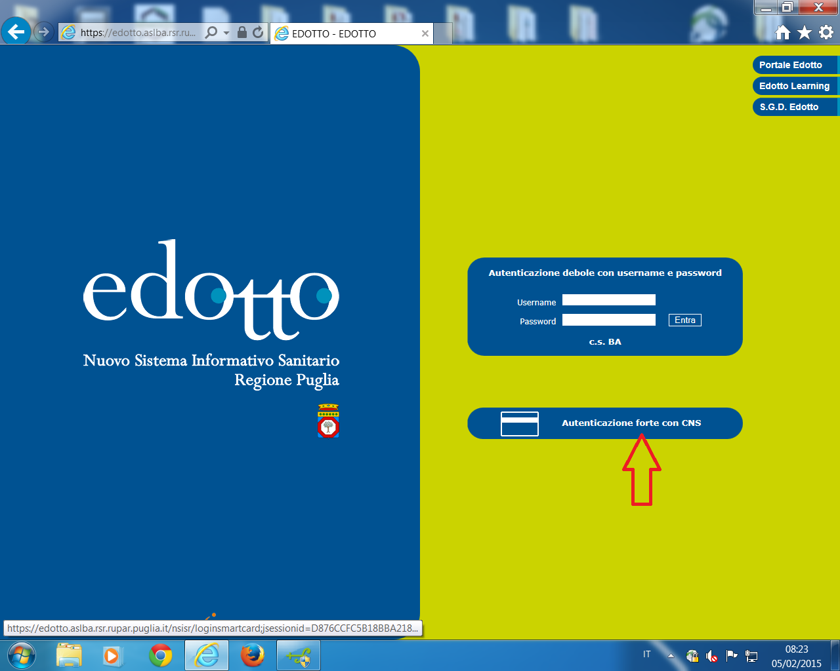
Dopo immettere il proprio PIN CODE 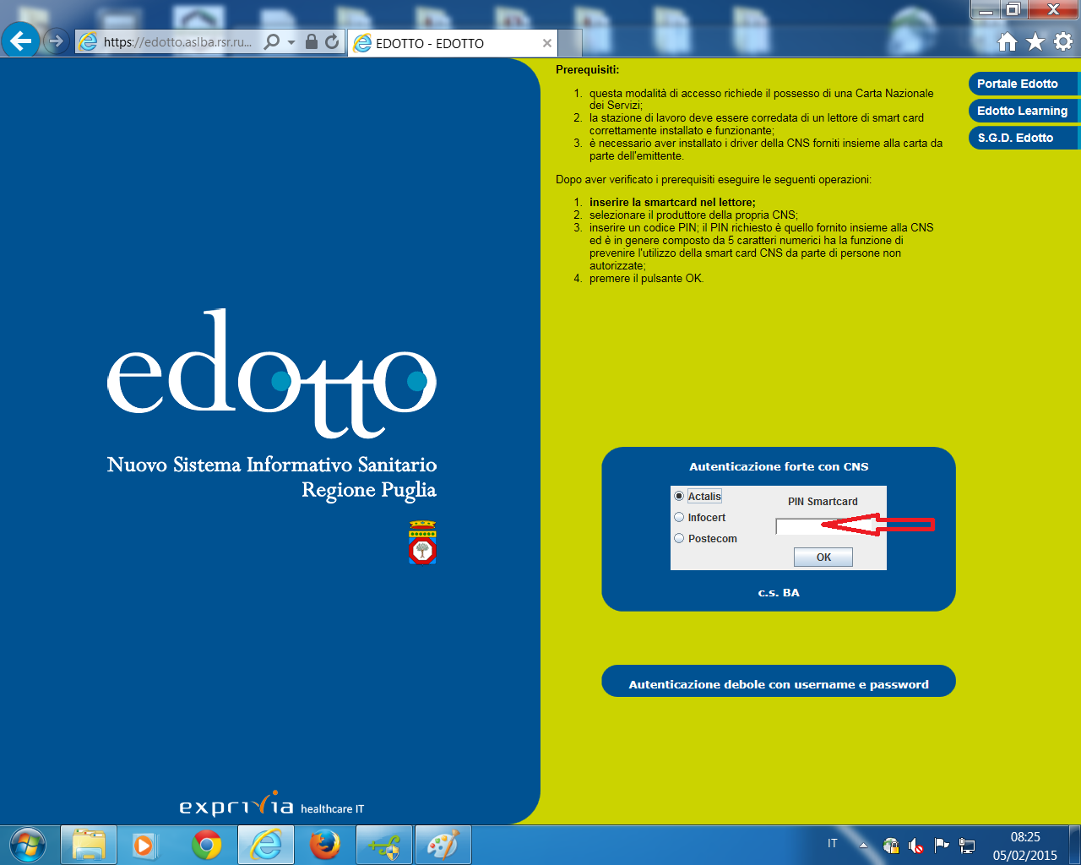
A questo punto entriamo nella schermata principale da cui poi sarà possibile accedere a tutte le nostre scelte: 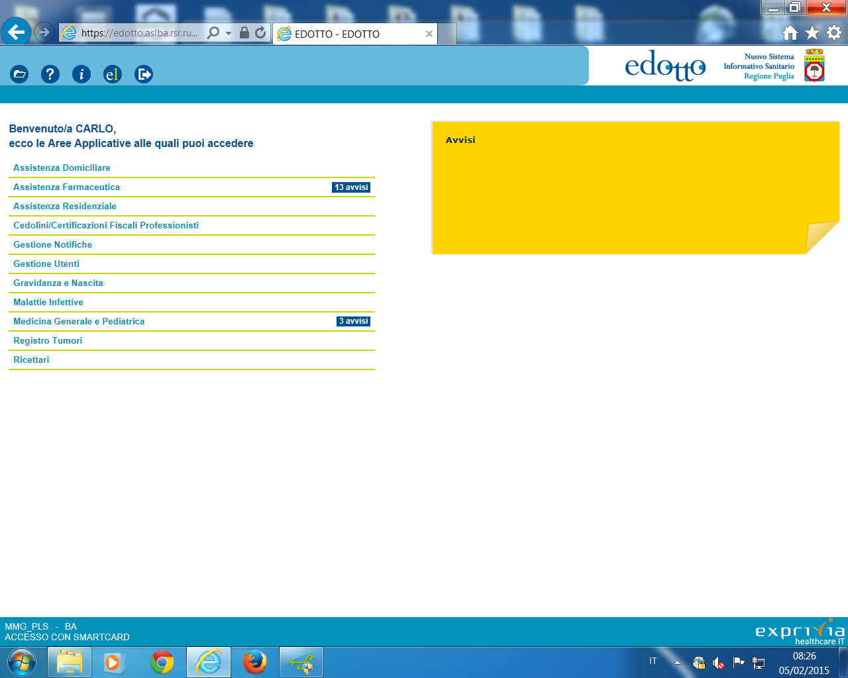
- SCARICARE CEDOLINI STIPENDIALI O CERTIFICAZIONI FISCALI 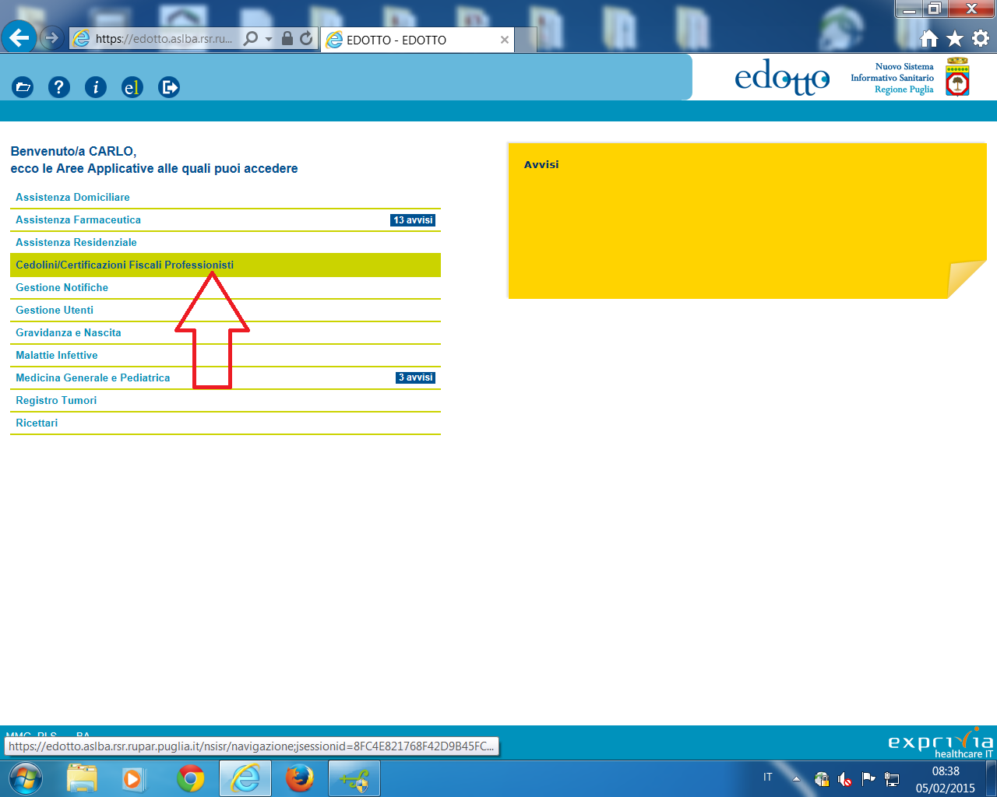

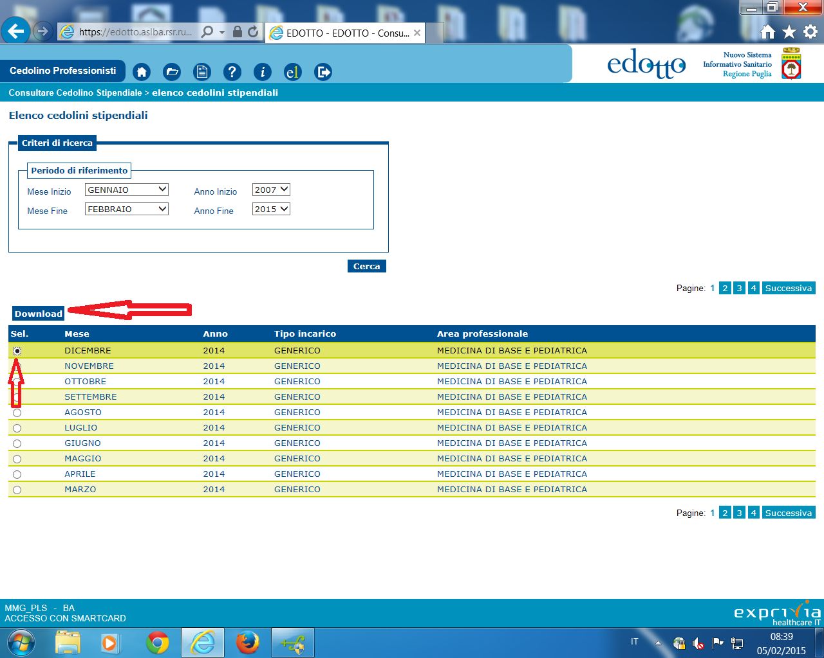
Selezionare con il pallino il mese desiderato e dopo cliccare su download (indicato dalla freccia).A questo punto si aprirà il file PDF del cedolino stipendiale. Uguale procedura se si vuole la certificazione fiscale professionale annuale
- ELENCO MENSILE SCELTE E REVOCHE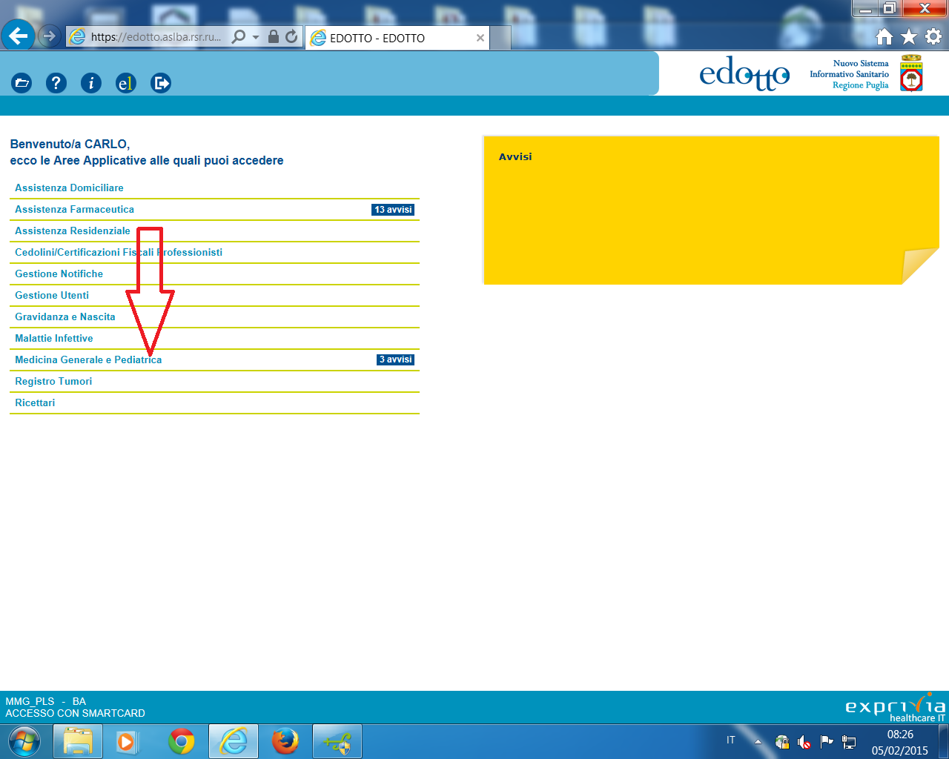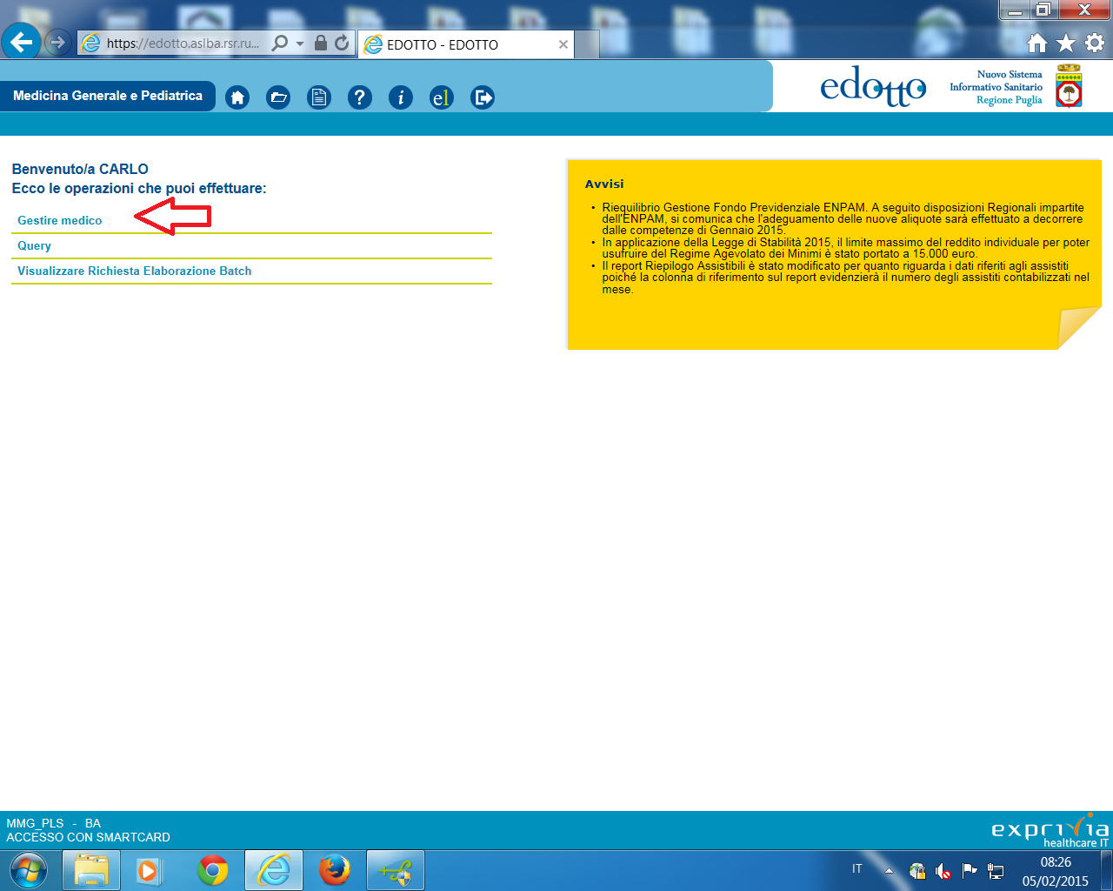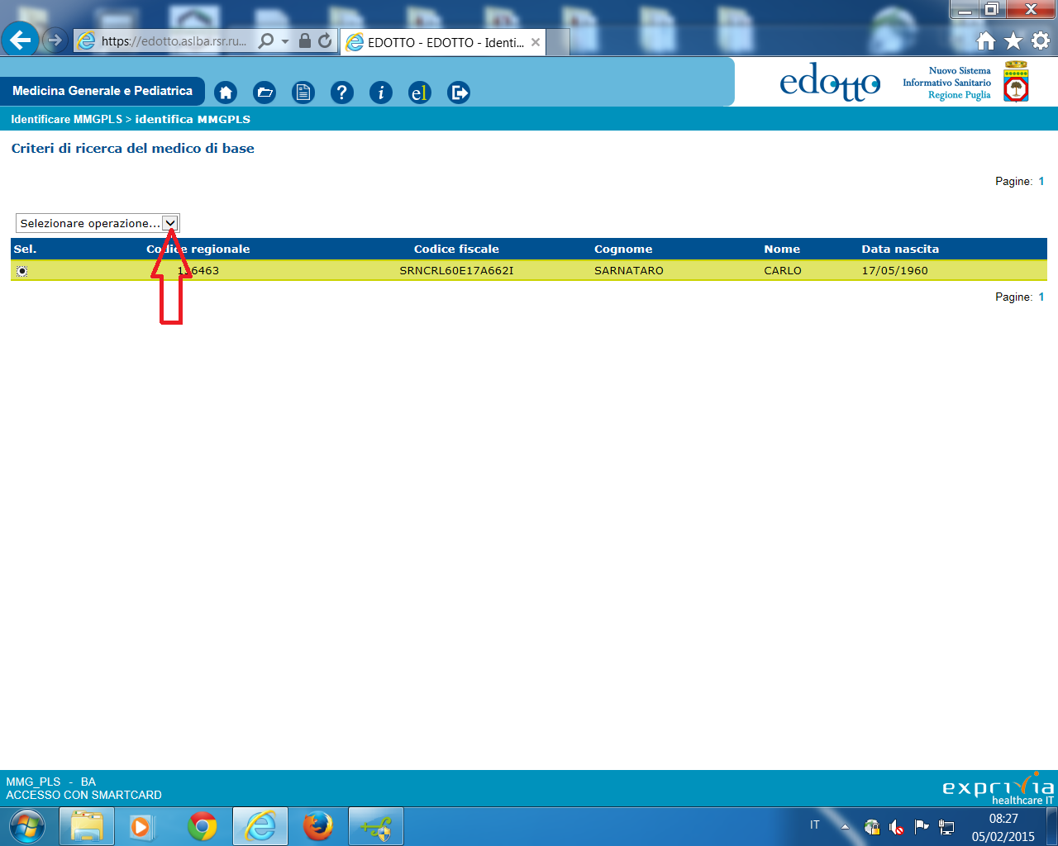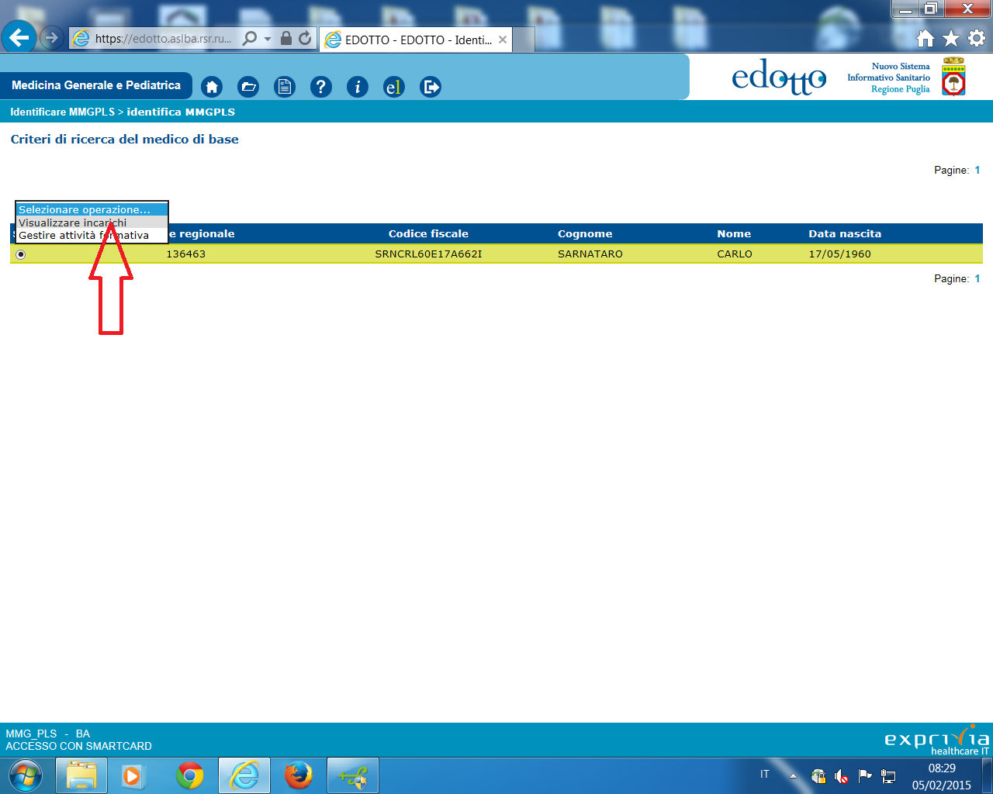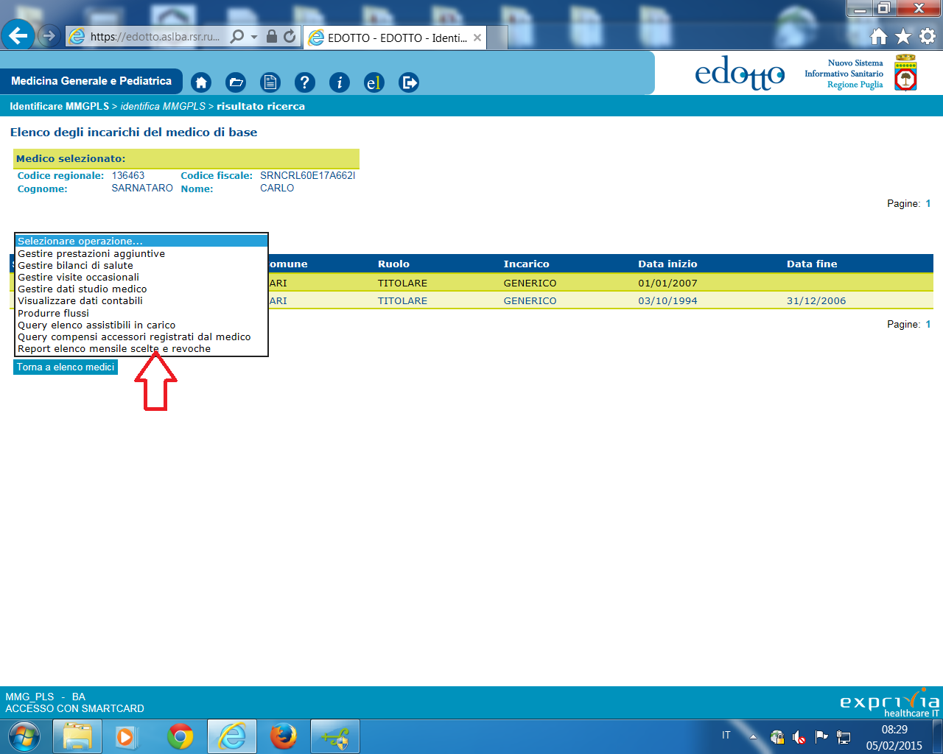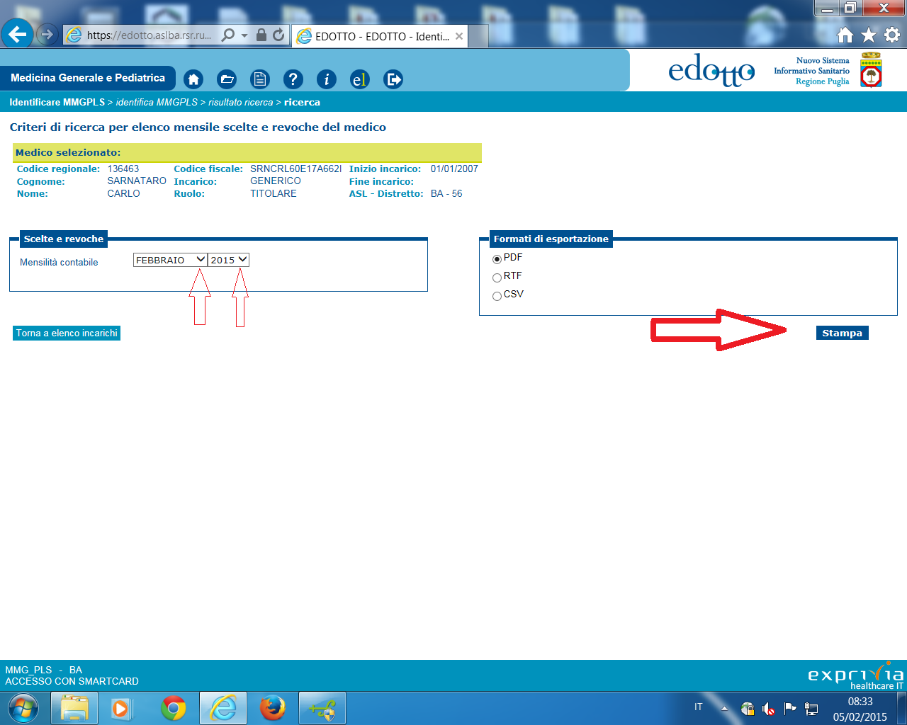
Dopo aver selezionato mese ed anno cliccare su stampa: apparirà il file pdf delle scelte e revoche mensili
- ELENCO ASSISTITI IN CARICO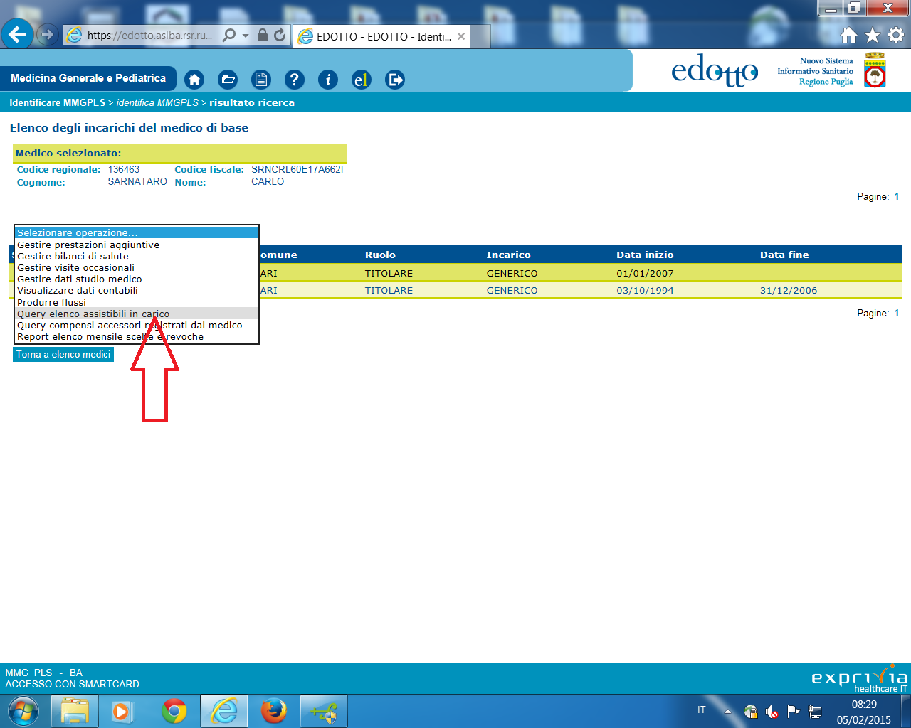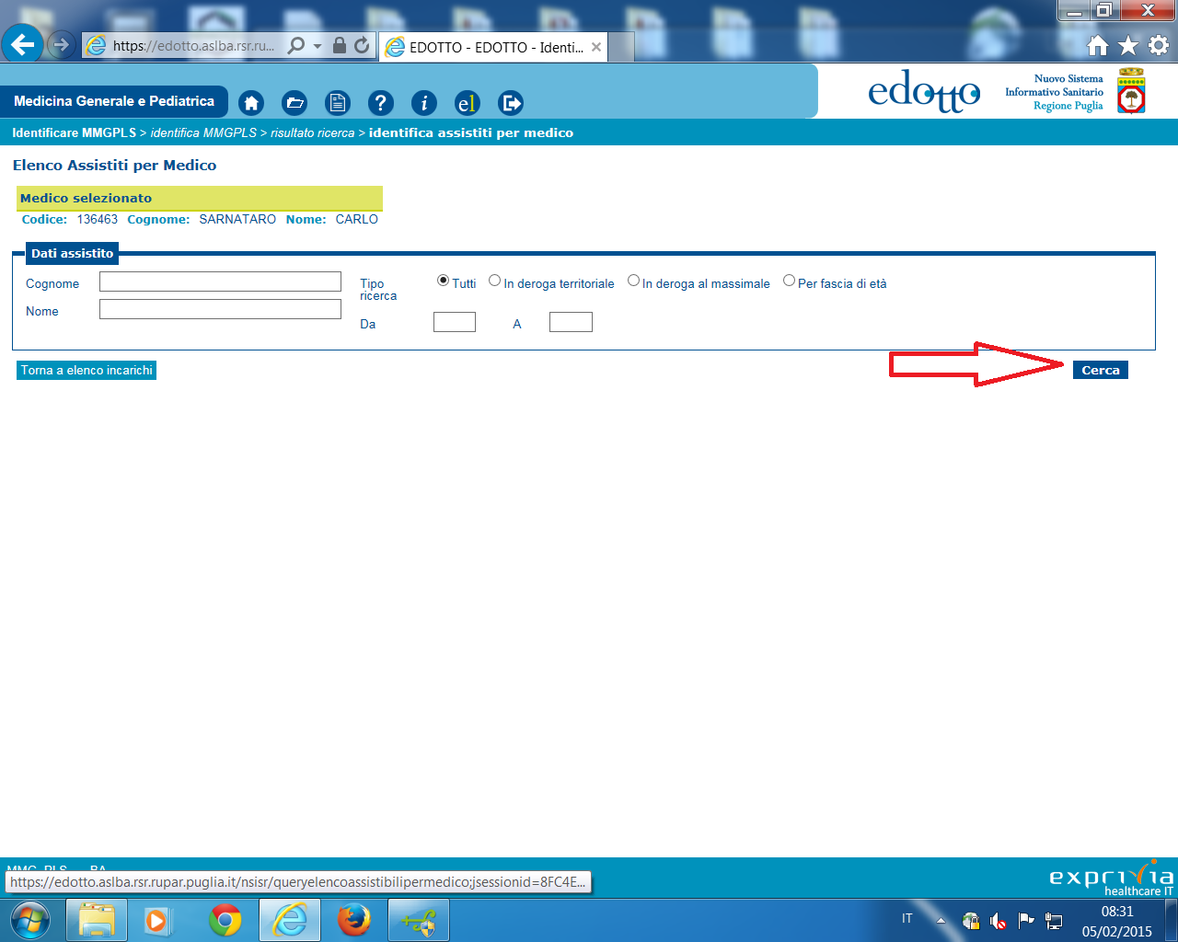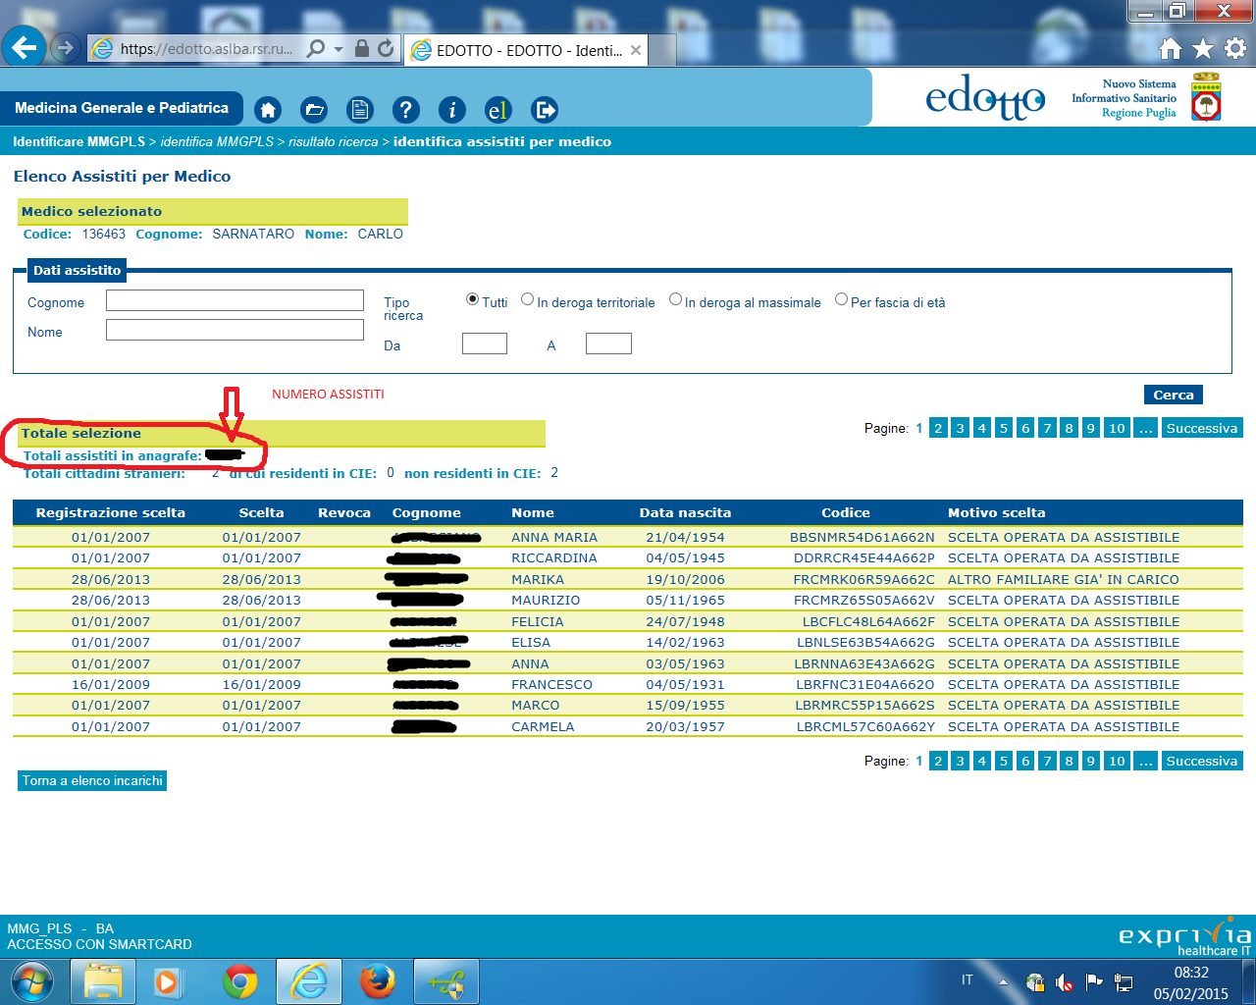
- VISUALIZZARE PIP EFFETTUATE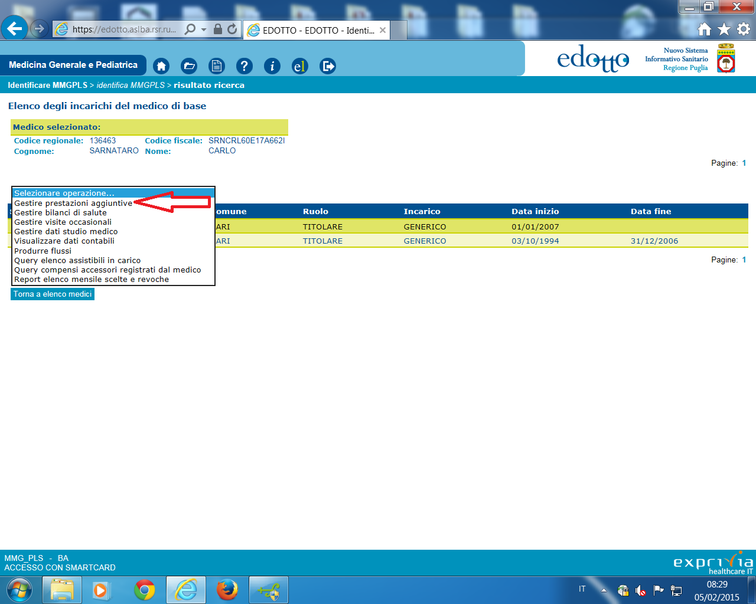 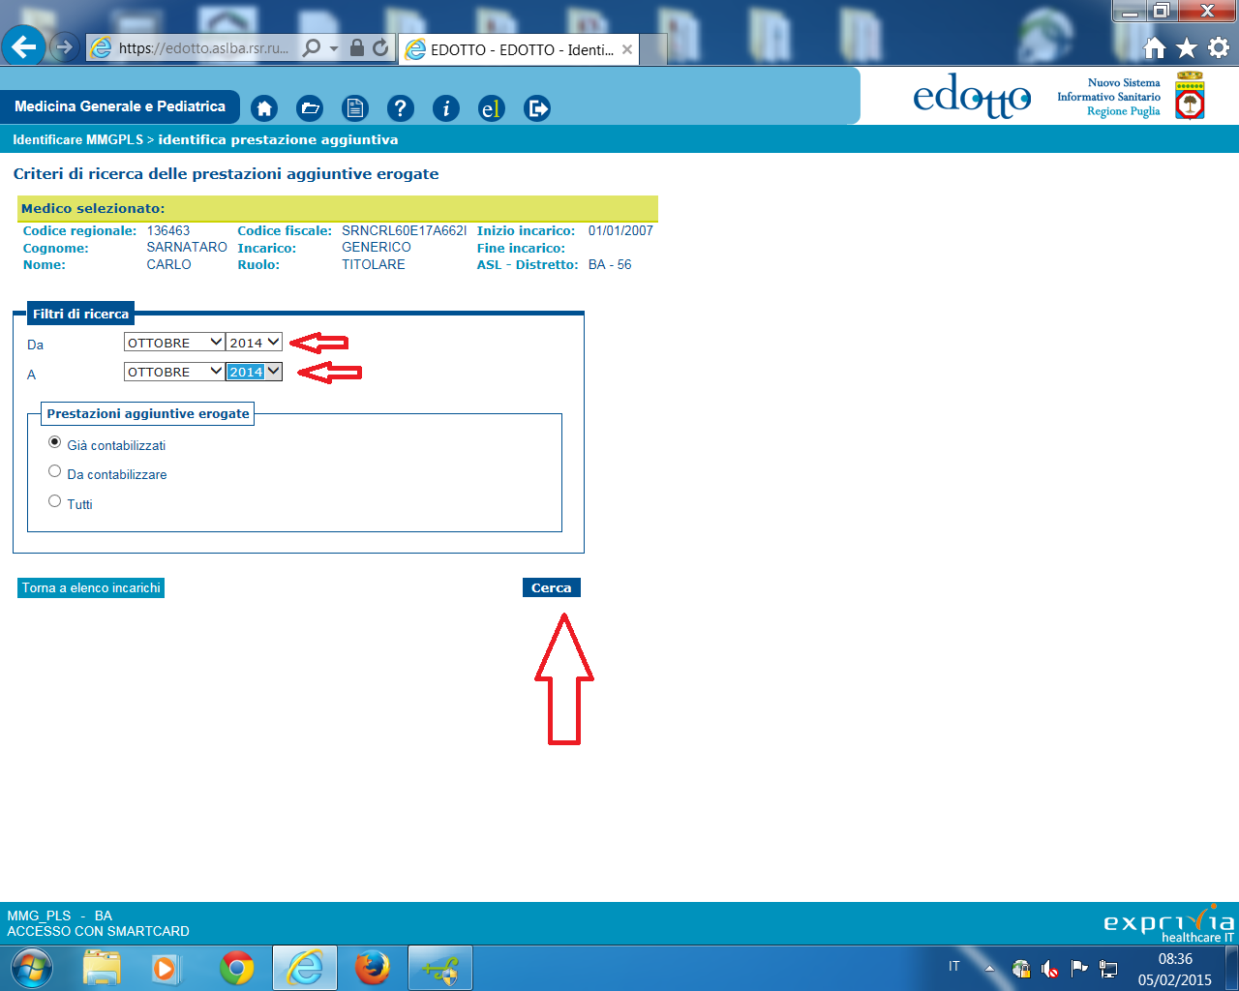
Selezionare il periodo e cliccare su cerca
- VISUALIZZAARE ANAGRAFE ASSISTITI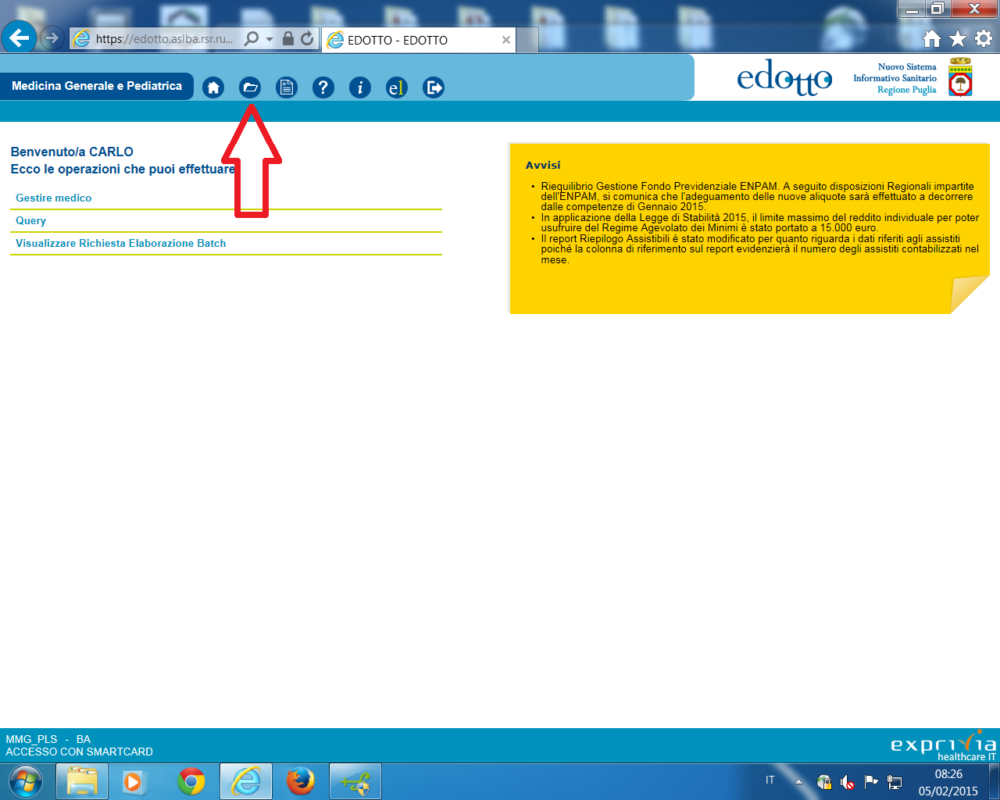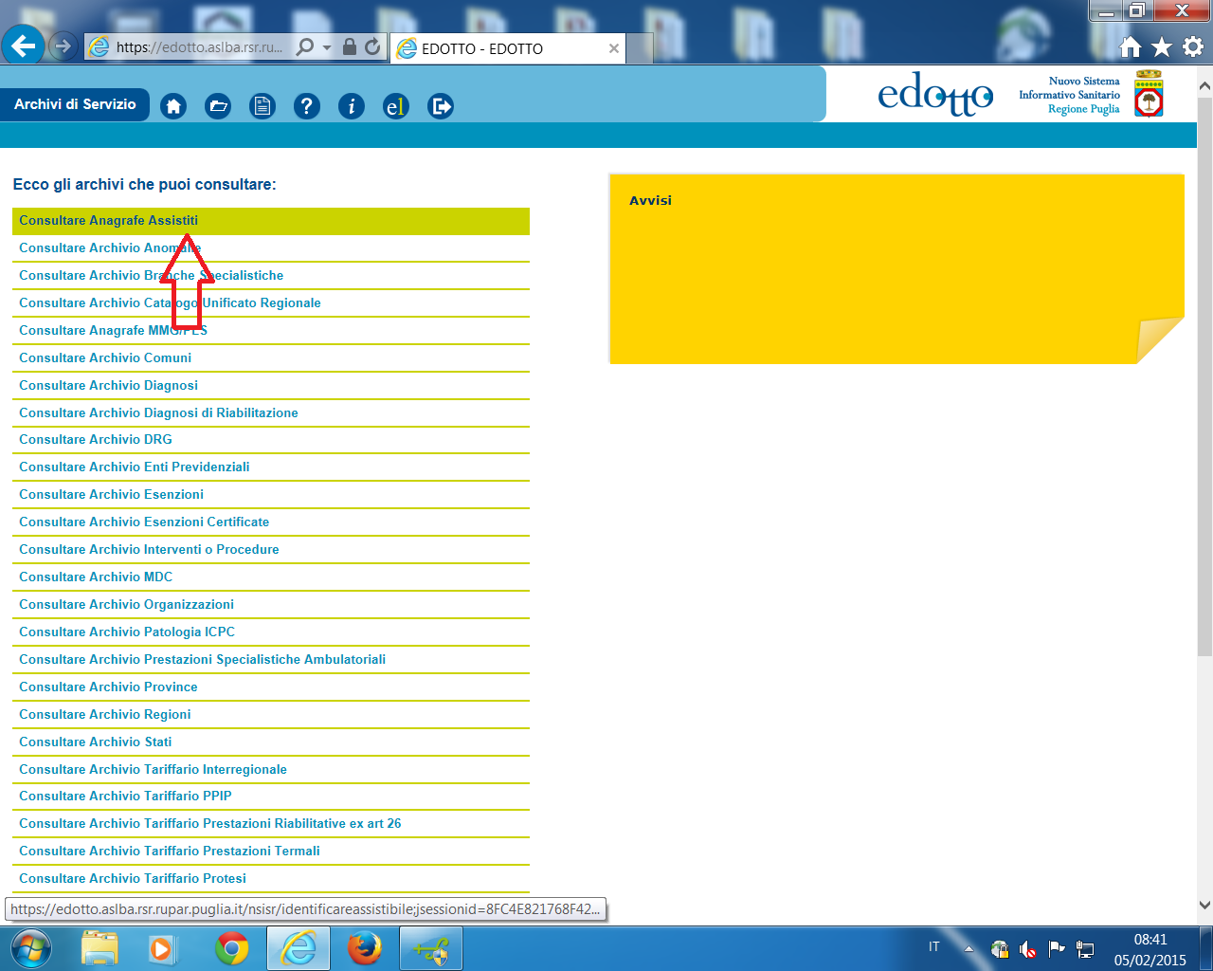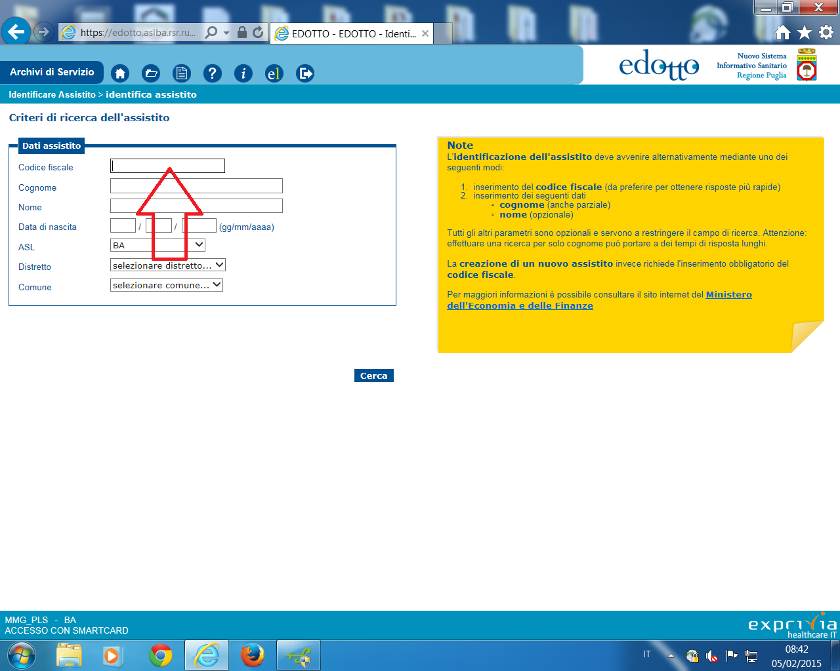
Immettere il codice fiscale e digitare cerca
- CONSULTARE ARCHIVI ESENZIONI